**Documento de Negocio**

**Proyecto Organizador Universitario**

**Versión 1.1**

**Historial de Revisiones**

|  |  |  |  |
| --- | --- | --- | --- |
| **Fecha** | **Versión** | **Descripción** | **Autor** |
| 3/11/2020 | 1.0 | Versión preliminar como una propuesta de desarrollo. | Equipo de Diseño |
|  |  |  |  |
|  |  |  |  |
|  |  |  |  |
|  |  |  |  |
|  |  |  |  |
|  |  |  |  |

**Tabla de Contenidos**

**1.** **Introducción**

*1.1* *Propósito*

*1.2* *Definiciones, siglas y abreviaturas*

*1.3* *Referencias*

**2.** **Proceso 1**

**3. Proceso 2: Registro usuario**

**4. Proceso 3:**

**5. Proceso 4:**

**6. Proceso 5:**

**7. Proceso 6:**

**8. Proceso 7:**

**9. Proceso 8:**

**10. Proceso 9:**

**11. Proceso 10:**

**12. Proceso 11: Crear pomodoro**

**Documento de Negocio**

**Introducción**

Este documento de negocio se refiere a la implementación de un servicio de gestión de clases, mejorando la comunicación entre el docente con los alumnos, además de contar con herramientas de control de las actividades llevadas durante el curso y de la calificación de cada trabajo y/o tarea presentadas.

Las características básicas que tendrá la aplicación serán la creación de cursos, asignación de tareas y calificación de las tareas. Adicionalmente se agregará un calendario, el cual servirá como ayuda para la implementación de la técnica pomodoro.

Para analizar el software desarrollado se utilizará el proceso RUP, donde se detallara los requerimientos que son necesarios para el correcto funcionamiento de la aplicación, los procesos que se llevará a cabo y los diferentes casos que puedan presentarse con sus respectivos actores.

* 1. **Propósito**

El objetivo de este Plan de desarrollo de software es la definición de las actividades de desarrollo en términos de las fases y las iteraciones necesarias para la implementación de una página web que gestione actividades de profesores y alumnos.

Este plan de desarrollo de software describe el plan general que utilizará Amezaga Code para desarrollar una página web que gestione actividades de profesores y alumnos.

Los detalles de las iteraciones individuales se describirán en los planes de iteración. Los planes descritos en este documento se basan en los requisitos del producto definidos en el documento de requisitos.

Los usuarios de este Plan de Desarrollo del Software son:

* El jefe del proyecto lo utiliza para organizar la agenda y necesidades de recursos, y para realizar su seguimiento.
* Los miembros del equipo de desarrollo lo usan para entender lo qué deben hacer, cuándo deben hacerlo y qué otras actividades dependen de ello.
  1. **Definiciones, siglas y abreviaturas**

Ver documento **de glosario de términos.**

**Base de datos no relacional:** Como su propio nombre indica, las bases de datos no relacionales son las que, a diferencia de las relacionales, no tienen un identificador que sirva de relación entre un conjunto de datos y otros. Como veremos, la información se organiza normalmente mediante documentos y es muy útil cuando no tenemos un esquema exacto de lo que se va a almacenar

**Pomodoro:** En concreto, el método divide el tiempo en periodos de 25 minutos -denominados pomodoros- separados por pausas dedicadas al descanso. La idea sobre la que se fundamenta la Técnica Pomodoro es que las pausas frecuentes serían capaces de mejorar la agilidad mental. Aplicada al trabajo, la técnica podría contribuir a una mejora en la productividad. Otro objetivo fundamental del método reside en su capacidad para disminuir las interrupciones.

* 1. **Referencias**

MOF de las empresas

**Proceso 1: Login**

* 1. **Ficha de Proceso**

|  |  |  |  |
| --- | --- | --- | --- |
| **Número o código**  **de proceso** | PROC-001 | **Proceso** | Login |
|  |  | **Responsable** |  |
| **Objetivo / Propósito** | Brindar acceso al usuario al sistema. |  |  |
| **Frecuencia** | Este proceso se realiza cada vez que el usuario quiere acceder al sistema. |  |  |

|  |  |  |  |
| --- | --- | --- | --- |
| **Identificador** | **Actividad** | **Datos de Entrada** | **Datos de Salida** |
| 1 | Ingresar usuario y contraseña | Información del nombre de usuario y la contraseña de dicho usuario. | Cuenta de usuario |
| 2 | Validar | Información de usuario: nombre de usuario y contraseña | Validación de cuenta de usuario |
| 3 | Mostrar interfaz | Información de cuenta de usuario validado | Interfaz mostrada |
| 4 | Mostrar enlace de registro | Información de cuenta de usuario no validada | Enlace de registro de usuario mostrada |

* 1. **Diagrama del Proceso**

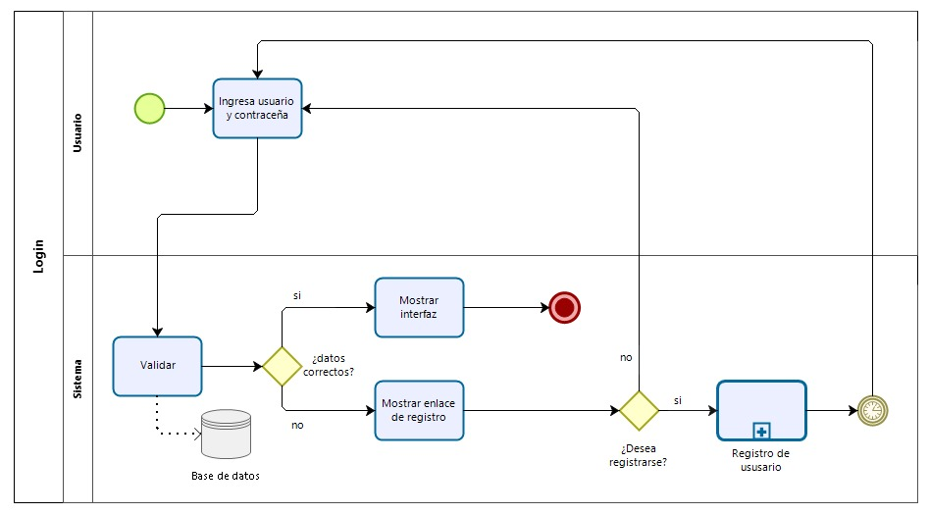

* 1. **Descripción de Actividades**

A continuación se procederá a describir las actividades, el rol que realiza cada una de ellas y el tipo a la que pertenecen.

|  |  |  |  |  |
| --- | --- | --- | --- | --- |
| **ID** | **Actividad** | **Descripción** | **Rol** | **Tipo** |
| 1 | Ingresar usuario y contraseña | El usuario ingresa sus datos de nombre de usuario y contraseña | Usuario | Manual |
| 2 | Validar | Se valida que los datos ingresados por el usuario sean correctos. | Sistema | Automático |
| 3 | Mostrar interfaz | Si los datos son correctos se muestra la interfaz al usuario. | Sistema | Automático |
| 4 | Mostrar enlace de registro | Si los datos son incorrectos se muestra un enlace para que el usuario se registre. | Sistema | Automático |

**Procesos 2: Registro de usuario**

* 1. **Ficha de Proceso**

|  |  |  |  |
| --- | --- | --- | --- |
| **Número o** código  **de proceso** | PROC-002 | **Proceso** | Registro de usuario |
|  |  | **Responsable** |  |
| **Objetivo / Propósito** | Un usuario podrá registrarse con una nueva cuenta dentro de la página web. |  |  |
| **Frecuencia** | Este proceso se realiza cada vez que un usuario quiera registrar una nueva cuenta dentro de la página web. |  |  |

|  |  |  |  |
| --- | --- | --- | --- |
| **Identificador** | **Actividad** | **Datos de Entrada** | **Datos de Salida** |
| 1 | Rellenar formulario | Información del usuario: nombre, correo, contraseña y validación de contraseña. | Información de usuario |
| 2 | Validar formulario | Información de usuario. | Usuario validado. |
| 3 | Crear cuenta | Información del usuario validado. | Cuenta creada. |
| 4 | Notificar usuario | Cuenta creada. | Correo de usuario |
| 5 | Validar cuenta | Correo de usuario. | Cuenta registrada |
| 6 | Eliminar cuenta | Correo de usuario. | Cuenta eliminada |

* 1. **Diagrama del Proceso**

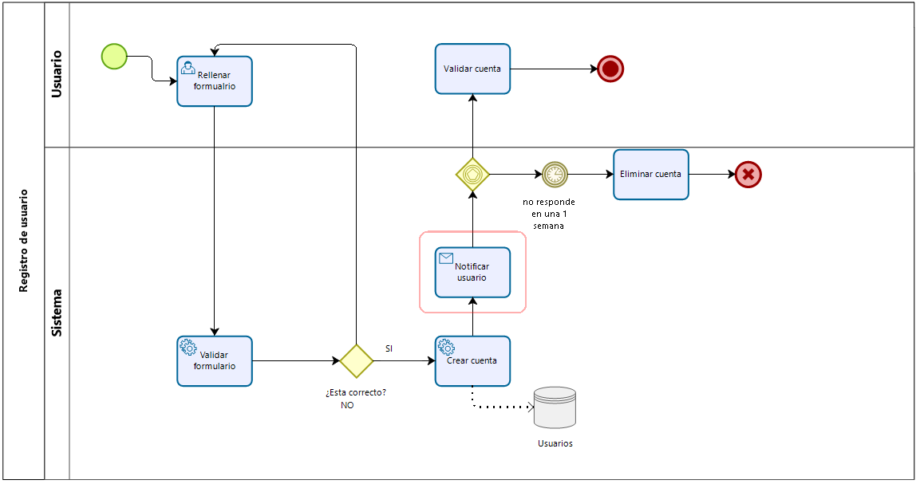

* 1. **Descripción de Actividades**

|  |  |  |  |  |
| --- | --- | --- | --- | --- |
| **ID** | **Actividad** | **Descripción** | **Rol** | **Tipo** |
| 1 | Rellenar formulario | El usuario rellena los campos necesarios que pide la página web para crear una nueva cuenta. Los campos son: nombre, correo, contraseña y verificación de contraseña. | Usuario | Manual |
| 2 | Validar formulario | Se realiza una validación del formulario llenado, revisando si todos los campos han sido llenados, si el correo es válido, si el correo contiene un @, si la contraseña es válida y si coincide con la verificación de contraseña. | Sistema | Automático |
| 3 | Crear cuenta | Se realiza la creación de una nueva cuenta una vez los datos estén correctamente validados | Sistema | Automático |
| 4 | Notificar usuario | En esta actividad se le enviará un correo al usuario para activar su nueva cuenta. | Sistemas | Automático |
| 5 | Validar cuenta | El usuario recibe y confirma el correo para la activación de su cuenta, pudiendo iniciar sesión en la página web. | Usuario | Manual |
| 6 | Eliminar cuenta | Esta actividad ocurre si el usuario no ha respondido el correo en una semana, eliminado la cuenta. | Sistema | Automático |

Procesos 3: Creación de curso

* 1. **Ficha de Proceso**

|  |  |  |  |
| --- | --- | --- | --- |
| **Número o código**  **de proceso** | PROC-003 | **Proceso** | Crear curso |
|  |  | **Responsable** |  |
| **Objetivo / Propósito** | Un usuario podrá crear un curso dentro de la página web. |  |  |
| **Frecuencia** | Este proceso se realiza cada vez que un usuario quiera registrar un nuevo curso dentro de la página web. |  |  |

|  |  |  |  |
| --- | --- | --- | --- |
| **Identificador** | **Actividad** | **Datos de Entrada** | **Datos de Salida** |
| 1 | Ingreso a la plataforma | Información del usuario: nombre, correo, contraseña y validación de contraseña. | Información de usuario |
| 2 | Ingreso a dashboard | Información de usuario. | Informe de actividades pendientes. |
| 3 | Ingreso a sección de cursos | Información de los cursos de usuario | Listado de cursos asignados al usuario. |
| 4 | Seleccionar Nuevo Curso | Selección de módulo del usuario | Formulario de información para generar tarea. |
| 5 | Llenado de datos de curso | Información de curso: Nombre, profesor, horario, etc. | Curso creado. |

* 1. **Diagrama del Proceso  
       
     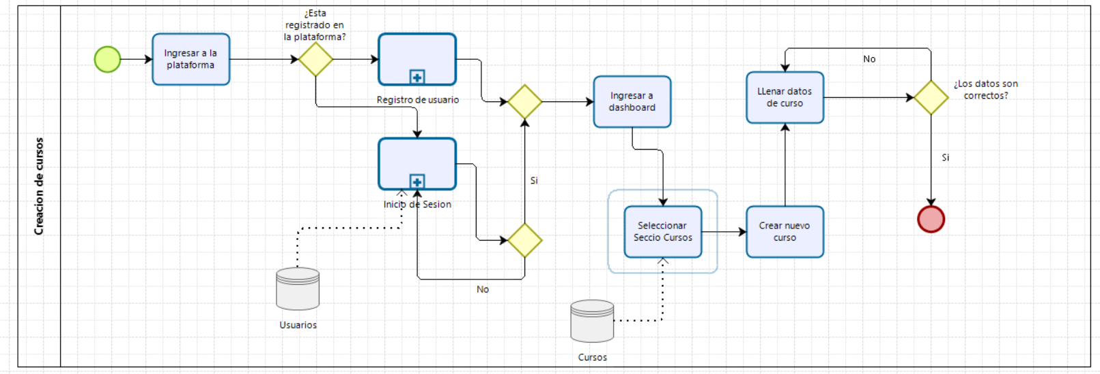**
  2. **Descripcion de actividades**

|  |  |  |  |  |
| --- | --- | --- | --- | --- |
| **ID** | **Actividad** | **Descripción** | **Rol** | **Tipo** |
| 1 | Ingreso a la plataforma | El usuario ingresa a la página de presentación de la plataforma e ingresa a la sección de autenticación para ingresar con su correo y contraseña. | Usuario | Manual |
| 2 | Ingreso al dashboard | Se validan las credenciales del usuario, si son correctas, el sistema redireccionará al dashboard. | Sistema | Automático |
| 3 | Ingreso a Sección de cursos | El usuario ingresa al módulo donde se muestran todos los cursos a donde se encuentra registrado | Usuario | Manual |
| 4 | Nuevo Curso | El usuario selecciona la opción de Nuevo Curso. | Usuario | Manual |
| 5 | Llenado de datos del curso | El usuario recibe un formulario por parte del sistema, lo completa y se valida que todos los campos hayan sido completados para crear el curso. | Usuario | Manual |

**Procesos 4: Creación de tareas**

* 1. **Ficha de Proceso**

|  |  |  |  |
| --- | --- | --- | --- |
| **Número o** código  **de proceso** | PROC-004 | **Proceso** | Creación de tareas |
|  |  | **Responsable** |  |
| **Objetivo / Propósito** | El usuario podrá generar nuevas tareas de curso |  |  |
| **Frecuencia** | Este proceso se realiza cada vez que un usuario quiera registrar una nueva tarea de curso. |  |  |

|  |  |  |  |
| --- | --- | --- | --- |
| **Identificador** | **Actividad** | **Datos de Entrada** | **Datos de Salida** |
| 1 | Ingreso a la plataforma | Información del usuario: nombre, correo, contraseña y validación de contraseña. | Información de usuario |
| 2 | Ingreso a Dashboard | Información de usuario. | Informe de actividades pendientes. |
| 3 | Ingreso a sección de cursos | Información de los cursos de usuario | Listado de cursos asignados al usuario. |
| 4 | Selección de nueva tarea | Selección de módulo del usuario | Formulario de información para generar tarea. |
| 5 | Llenado de datos de tarea | Información de tarea: Nombre, curso, fecha límite, etc. | Tarea creada. |

* 1. **Diagrama del Proceso**

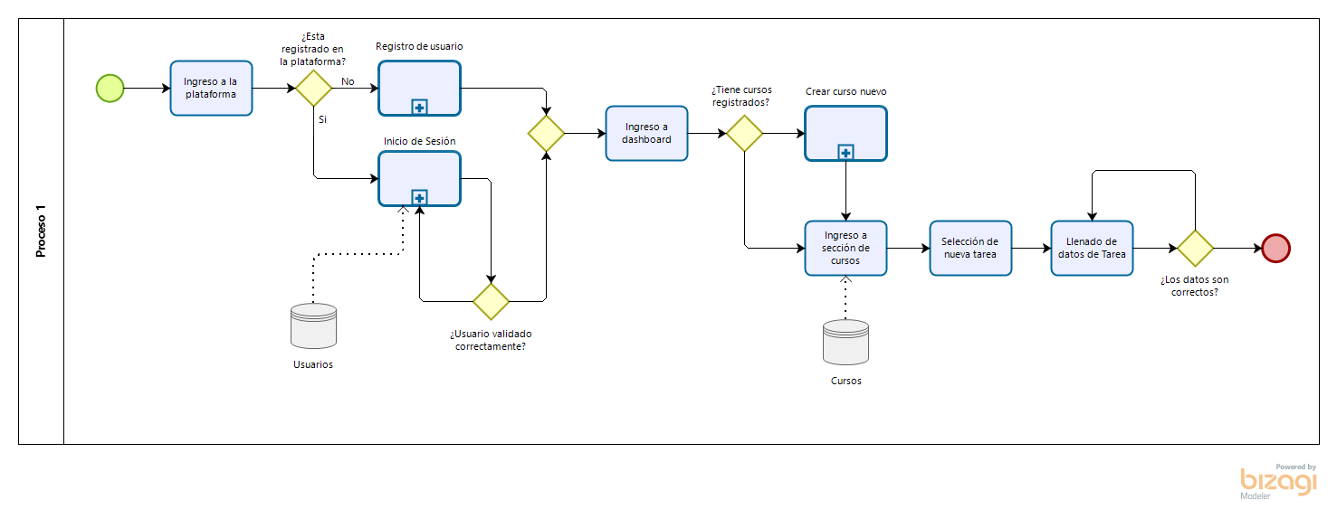

* 1. **Descripción de Actividades**

|  |  |  |  |  |
| --- | --- | --- | --- | --- |
| **ID** | **Actividad** | **Descripción** | **Rol** | **Tipo** |
| 1 | Ingreso a la plataforma | El usuario ingresa a la página de presentación de la plataforma e ingresa a la sección de autenticación para ingresar con su correo y contraseña. | Usuario | Manual |
| 2 | Ingreso al dashboard | Se validan las credenciales del usuario, si son correctas, el sistema redireccionará al dashboard. | Sistema | Automático |
| 3 | Ingreso a sección de cursos | El usuario ingresa al módulo donde se muestran todos los cursos a donde se encuentra registrado | Usuario | Manual |
| 4 | Nueva tarea | El usuario selecciona la opción de nueva tarea. | Usuario | Manual |
| 5 | Llenado de datos de tarea | El usuario recibe un formulario por parte del sistema, lo completa y se valida que todos los campos hayan sido completados para generar la tarea. | Usuario | Manual |

# Procesos 5: Enviar tarea

* 1. **Ficha de Proceso**

|  |  |  |  |
| --- | --- | --- | --- |
| **Número o código**  **de proceso** | PROC-005 | **Proceso** | Enviar tarea |
|  |  | **Responsable** |  |
| **Objetivo / Propósito** | El usuario podrá consignar tareas de curso. |  |  |
| **Frecuencia** | Este proceso se realiza cada vez que un usuario quiera entregar una tarea de curso. |  |  |

|  |  |  |  |
| --- | --- | --- | --- |
| **Identificador** | **Actividad** | **Datos de Entrada** | **Datos de Salida** |
| 1 | Ingreso a la plataforma | Información del usuario: nombre, correo, contraseña y validación de contraseña. | Información de usuario |
| 2 | Ingreso a Dashboard | Información de usuario. | Informe de actividades pendientes. |
| 3 | Ingreso a sección de cursos | Información de los cursos de usuario | Listado de cursos asignados al usuario. |
| 4 | Seleccionar Tareas | Selección de módulo de tareas | Listado de tareas asignadas al usuario. |
| 5 | Carga de tareas | El usuario sube los archivos correspondientes a su tarea. El formato y el tamaño deben de cumplir con lo dispuesto en la asignación de la tarea. | Tarea enviada |

* 1. **Diagrama del Proceso  
       
     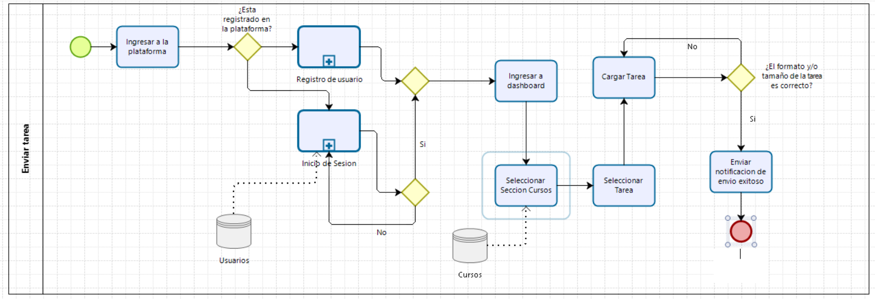**
  2. **Descripción de Actividades**

|  |  |  |  |  |
| --- | --- | --- | --- | --- |
| **ID** | **Actividad** | **Descripción** | **Rol** | **Tipo** |
| 1 | Mostrar Dashboard | El sistema muestra al usuario los cursos a los que este se encuentra escrito. | Sistema | Automático |
| 2 | Seleccionar Sección Cursos | El usuario selecciona la opción que lo redirigirá al módulo de cursos. | Usuario | Manual |
| 3 | Seleccionar Sección Tareas | El usuario selecciona la opción que lo redirigirá al módulo de Tareas donde escogerá la tarea a entregar. | Usuario | Automático |
| 4 | Cargar Tarea | El usuario sube los archivos correspondientes a su tarea. El formato y el tamaño deben de cumplir con lo dispuesto en la asignación de la tarea | Usuario | Manual |
| 5 | Enviar notificación de envío exitoso | El sistema envía una notificación de envío exitoso cuando la tarea se ha enviado correcto. | Sistema | Manual |

**Procesos 7: Ver Calendario**

* 1. **Ficha de Proceso**

|  |  |  |  |
| --- | --- | --- | --- |
| **Número o** código  **de proceso** | PROC-007 | **Proceso** | Ver Calendario |
|  |  | **Responsable** |  |
| **Objetivo / Propósito** | El usuario podrá visualizar su calendario de actividades |  |  |
| **Frecuencia** | Este proceso se realiza cada vez que un usuario quiera recorder las fechas de sus actividades |  |  |

|  |  |  |  |
| --- | --- | --- | --- |
| **Identificador** | **Actividad** | **Datos de Entrada** | **Datos de Salida** |
| 1 | Mostrar Dashboard | Información del usuario.. | Cursos del usuario |
| 2 | Seleccionar la opción “Calendario” | Selección del módulos | Calendario de Actividades |
| 3 | Mostrar Calendario | Información del cursos de usuario | Fecha de actividades y tareas |

* 1. **Diagrama del Proceso**

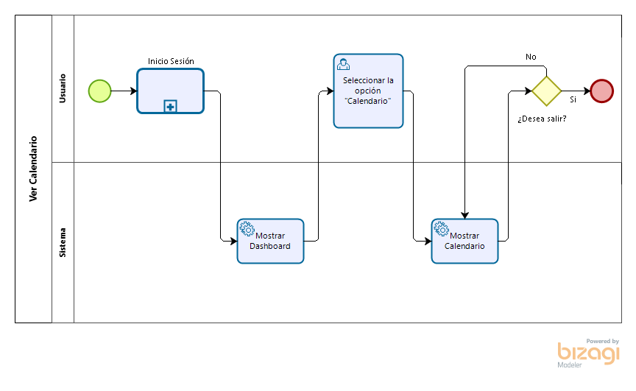

* 1. **Descripción de Actividades**

|  |  |  |  |  |
| --- | --- | --- | --- | --- |
| **ID** | **Actividad** | **Descripción** | **Rol** | **Tipo** |
| 1 | Mostrar Dashboard | El sistema muestra al usuario los cursos a los que este se encuentra escrito. | Sistema | Automático |
| 2 | Seleccionar la opción “Calendario” | El usuario selecciona la opción que lo redirigirá al modulo de calendario | Usuario | Manual |
| 3 | Mostrar Calendario | El sistema muestra al usuario las información sobre la fecha de las actividades o tareas que debe realizar | Sistema | Automático |

**Procesos 08: Ver Tareas Pendientes**

* 1. **Ficha de Proceso**

|  |  |  |  |
| --- | --- | --- | --- |
| **Número o** código  **de proceso** | PROC-012 | **Proceso** | Creación de grupos |
|  |  | **Responsable** |  |
| **Objetivo / Propósito** | El usuario alumno podrá ver las tareas pendientes en su dashborad de todos los cursos |  |  |
| **Frecuencia** | Este proceso se realiza cada vez que un alumno requiera información sobre las tareas que aun no ha entregado |  |  |

|  |  |  |  |
| --- | --- | --- | --- |
| **Identificador** | **Actividad** | **Datos de Entrada** | **Datos de Salida** |
| 1 | Ingreso a la plataforma | Información del usuario: nombre, correo, contraseña y validación de contraseña. | Dashborad del estudiante |
| 2 | Ingreso a dashboard | Información de usuario. | Informe de actividades pendientes. |
| 3 | Ingreso a sección de tareas pendientes | Información de los cursos de usuario | Listado de cursos con tareas pendientes |
| 4 | Selección de detalles de la tarea pendiente | Selección de módulo del tareas | Ventana con detalles de la tarea |

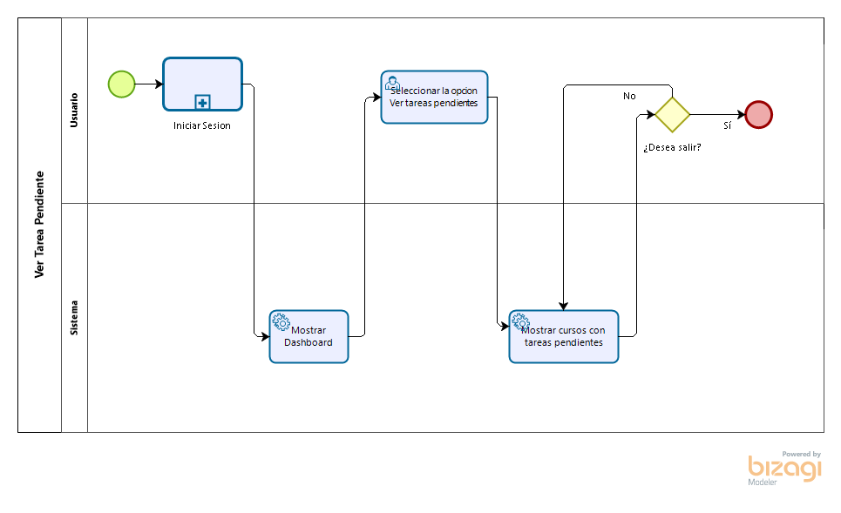

* 1. **Descripción de Actividades**

|  |  |  |  |  |
| --- | --- | --- | --- | --- |
| **ID** | **Actividad** | **Descripción** | **Rol** | **Tipo** |
| 1 | Ingreso a la plataforma | El sistema muestra al usuario la pantalla de inicio. | Sistema | Automático |
| 2 | Ingreso a dashboard | El usuario selecciona la opción que lo redirigirá al modulo de tareas pendientes | Usuario | Manual |
| 3 | Ingreso a sección de tareas pendientes | El sistema muestra al usuario las información sobre las tareas a realizar y las lista. | Sistema | Automático |
| 4 | Selección de detalles de la tarea pendiente | El sistema muestra de manera individual el detalle de cada tarea. | Sistema | Automático |

**Procesos 9: Crear Grupo**

* 1. **Ficha de Proceso**

|  |  |  |  |
| --- | --- | --- | --- |
| **Número o** código  **de proceso** | PROC-012 | **Proceso** | Creación de grupos |
|  |  | **Responsable** |  |
| **Objetivo / Propósito** | El usuario profesor podra crear grupos para su clase |  |  |
| **Frecuencia** | Este proceso se realiza cada vez que un profesor desee formar grupos en su clase |  |  |

|  |  |  |  |
| --- | --- | --- | --- |
| **Identificador** | **Actividad** | **Datos de Entrada** | **Datos de Salida** |
| 1 | Ingreso a la plataforma | Información del usuario: nombre, correo, contraseña y validación de contraseña. | Información de usuario profesor |
| 2 | Ingreso a dashboard | Información del usuario profesor. | Acceso a una clase determinada. |
| 3 | Ingreso a sección de grupos | Información de los grupos creados y gestionar | Listado de grupos creados. |
| 4 | Selección de nuevo grupo. | Selección de la cantidad y características del grupo. | Formulario de información para generar del nuevo grupo. |
| 5 | Selección de alumnos para los grupos. | Información de grupo: Cantidad máxima, integrantes y fecha de creación. | Grupos creados. |

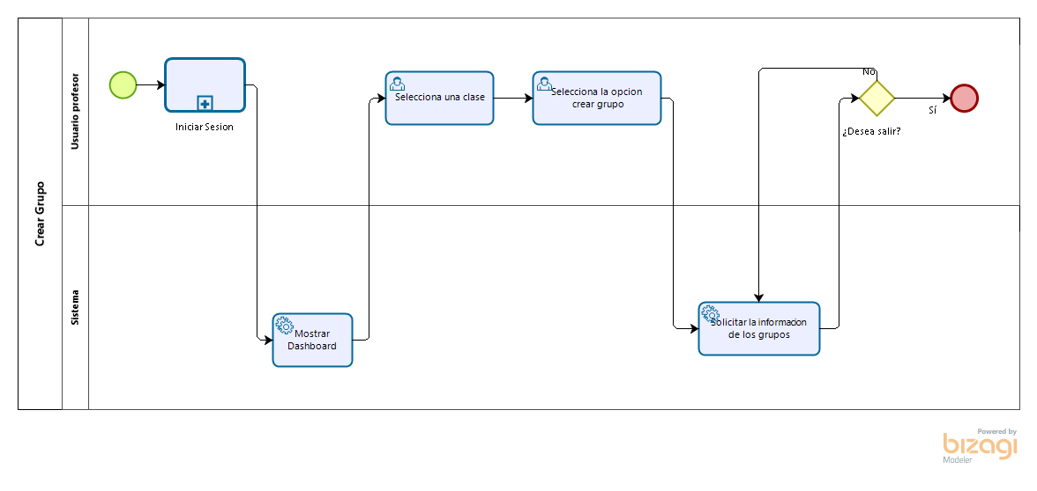

|  |  |  |  |  |
| --- | --- | --- | --- | --- |
| **ID** | **Actividad** | **Descripción** | **Rol** | **Tipo** |
| 1 | Ingreso a la plataforma | El sistema muestra al usuario profesor la pantalla de inicio. | Sistema | Automático |
| 2 | Ingreso a dashboard | El usuario selecciona la opción que lo redirigirá al modulo de eleccion de clase. | Usuario | Manual |
| 3 | Ingreso a sección de grupos. | El sistema muestra al usuario las información sobre los grupos creados en esa clase. | Sistema | Automático |
| 4 | Selección de nuevo grupo. | El sistema muestra un formulario para ingresar la informacion del nuevo grupo. | Sistema | Automático |
| 5 | Seleccion de alumnos para los grupos. | El profesor ingresa los integrantes de cada grupo para la clase entre otros datos como la cantidad maxima y la fecha de creacion | Usuario | Manual |

**Procesos 10: Crear Encuesta**

* 1. **Ficha de Proceso**

|  |  |  |  |
| --- | --- | --- | --- |
| **Número o** código  **de proceso** | PROC-010 | **Proceso** | Crear Encuesta |
|  |  | **Responsable** |  |
| **Objetivo / Propósito** | El usuario podrá generar encuestas en el curso que desse |  |  |
| **Frecuencia** | Este proceso se realiza cada vez que un usuario quiera registrar una nueva encuesta |  |  |

|  |  |  |  |
| --- | --- | --- | --- |
| **Identificador** | **Actividad** | **Datos de Entrada** | **Datos de Salida** |
| 1 | Mostrar Dashboard | Información del usuario.. | Cursos del usuario |
| 2 | ingresar al Curso | Curso Seleccionado | Información del Curso |
| 3 | Seleccionar “Crear Encuesta” | Selección de modulo del usuario | Formulario para generar la encuesta |
| 4 | Ingresar las Preguntas | Preguntas y respuestas que iran en la encuesta | Formulario Generado |
| 5 | Mostrar Preview de la Encuesta | Datos de la encuesta | Vista Previa de la Encuesta |
| 6 | Publicar Encuesta | Confirmacion del Usuario | Encuesta Publicada |

* 1. **Diagrama del Proceso**

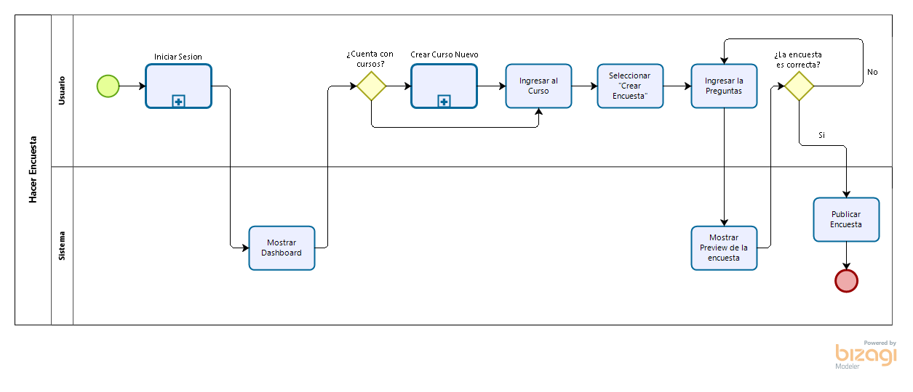

* 1. **Descripción de Actividades**

|  |  |  |  |  |
| --- | --- | --- | --- | --- |
| **ID** | **Actividad** | **Descripción** | **Rol** | **Tipo** |
| 1 | Mostrar Dashboard | El sistema muestra al usuario los cursos a los que este se encuentra escrito. | Sistema | Automático |
| 2 | ingresar al Curso | El usuario selecciona el curso donde quiere publicar la encuesta | Usuario | Manual |
| 3 | Seleccionar “Crear Encuesta” | El usuario selecciona la opción de crear nueva encuesta | Usuario | Manual |
| 4 | Ingresar las Preguntas | El usuario ingresa las preguntas que figuran en la encuesta | Usuario | Manual |
| 5 | Mostrar Preview de la Encuesta | El sistema muestra una vista previa de cómo quedará la encuesta antes de ser publicada, el usuario puede seleccionar si la encuesta esta bien o necesita algun cambio | Sistema | Automático |
| 6 | Publicar Encuesta | El sistema publica la encuesta para todos los participantes del curso | Sistema | Automático |

**Proceso 11: Crear Pomodoro**

* 1. **Ficha de Proceso**

|  |  |  |  |
| --- | --- | --- | --- |
| **Número o código**  **de proceso** | PROC-011 | **Proceso** | Crear  Pomodoro |
|  |  | **Responsable** |  |
| **Objetivo / Propósito** | El usuario podrá generar los pomodoros que desee |  |  |
| **Frecuencia** | Este proceso se realiza cada vez que un usuario quiera optimizar su tiempo con ayuda del pomodoro. |  |  |

|  |  |  |  |
| --- | --- | --- | --- |
| **Identificador** | **Actividad** | **Datos de Entrada** | **Datos de Salida** |
| 1 | Mostrar Dashboard | Información del usuario.. | Cursos y actividades pendientes del usuario |
| 2 | Ingresar al “Pomodoro” | Selección del módulo Pomodoro | Selección de pomodoro |
| 3 | Mostrar Pomodoro | Selección de pomodoro | Interfaz de pomodoro |
| 4 | Seleccionar cantidad de pomodoros | Cantidad de pomodoros | Cronómetro de la cantidad de pomodoros |

* 1. **Diagrama del Proceso**

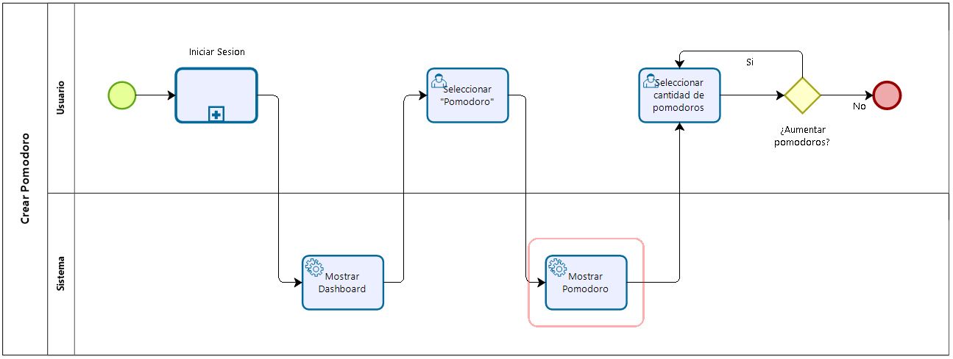

* 1. **Descripción de Actividades**

|  |  |  |  |  |
| --- | --- | --- | --- | --- |
| **ID** | **Actividad** | **Descripción** | **Rol** | **Tipo** |
| 1 | Mostrar Dashboard | El sistema muestra al usuario los cursos a los que este se encuentra escrito y las actividades pendientes. | Sistema | Automático |
| 2 | Seleccionar “Pomodoro” | El usuario selecciona la opción de pomodoro. | Usuario | Manual |
| 3 | Mostrar pomodoro | Una vez el usuario haya seleccionado el botón de pomodoro se le mostrará la interfaz correspondiente. | Sistema | Automatico |
| 4 | Seleccionar cantidad de pomodoros | El usuario escribe la cantidad de pomodoros que desee, donde cada pomodoro consta de 25 minutos con descansos de 5 minutos en los primeros 4 pomodoros. | Usuario | Manual |